人力资源专场招聘会
（可参与抽奖活动）

- 我们是谁？
1、公司介绍
青岛金梦置业有限公司成立于1998年，是中国第一代房地产开发企业之一，见证和实践了改革开放以来房地产发展的历程，目前是以房地产开发为核心、以物业服务为辅助的产业链式发展模式，金梦置业已开发金梦公寓，金梦花园，居之乐之等青岛黄金地段的开发项目，目前在市北开发“橡树公馆”项目以及黄岛的“影都星科”项目
依托公司强大的凝聚力与适应能力，公司已经过了艰苦的创业期，进入了快速发展的发展期，并打破了原来以产品为核心、利润为唯一目标的经营模式，如今，公司正在形成四位一体(公司经营围绕着国家利益、员工利益、客户利益、公司利益的集合点来开展)的经营模式转变，成为一个为员工、为社会、为客户负起责任的新型房地产开发公司。

2、经营理念
公司经营理念是打造“乐居模式”的人居典范：所谓乐居模式，是我们在对中国文化、信仰、人口、住房的研究，对比发达国家房地产发展历程的基础上提出了符合中国现状、人居习惯的居住理念，其核心内容是：打破了传统的以产品功能为中心的房地产经营，即以追求房屋面积和功能、居住环境为目的的开发理念，上升为房子作为“家”的载体，是以人为本，追求安全、快乐、和谐生活的地方，以满足人们日益增长的心理层面的需求。“乐居模式”将是房地产发展的方向，将会引领房地产行业的转型。
- 我们有哪些产品？（产品展示）
影都星科项目（在建）
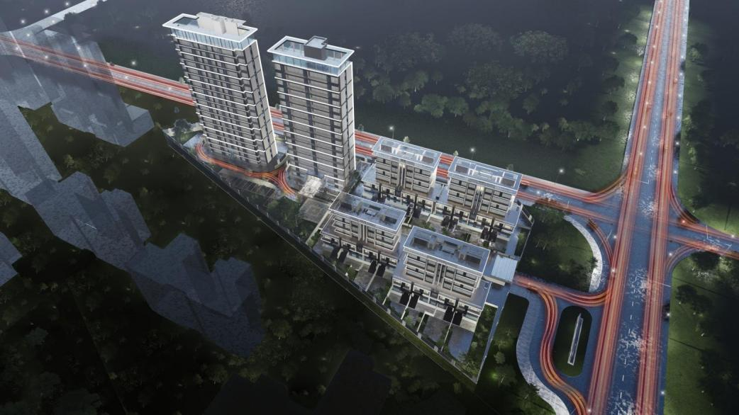
居之乐之项目（在售）
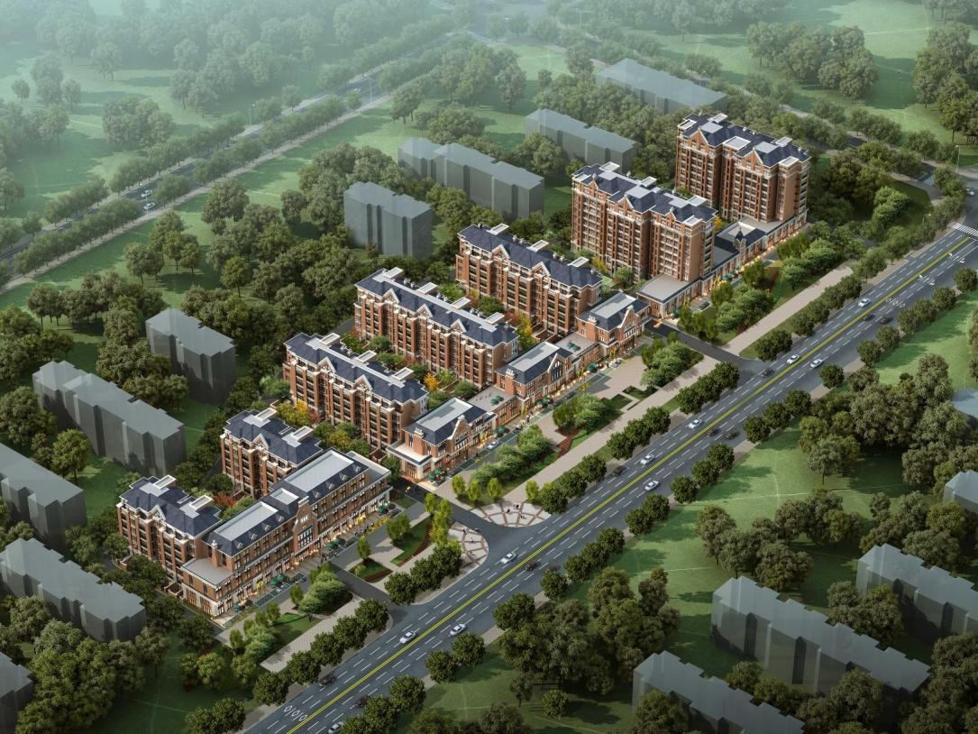
等等，在宣讲会中会进行一一介绍
现金梦置业公司因不断发展需要，为了更快的提高中国人的居住水平，大量核心岗位虚席以待如果你是一个有理想的人，一个追求高效和人生有价值的人，就欢迎你加入我们的组织！

入职后会有师傅带，保证你能学到更多知识和理论实践！
宣讲会信息：
会议时间：2022/11/20 19:00-20:00
网址：https://meeting.tencent.com/dm/PEogdrL34OLH
腾讯会议：223-299-300
参加宣讲会人员，皆可参与抽奖活动
联系人：马传杰
电话 ：17805422619（微信同号）
邮箱：1741461058@qq.com
地址：青岛市市南区花莲路1号28号楼2楼

- 在招哪些岗位？
校招岗
岗位 | 工作内容 | 岗位要求 | 薪资 | 工作地点 | 备注
人力资源岗 | 宣讲会中介绍 | 本科学历优先、本专业或本学院优先考虑 | 4000-6000 | 市南 | 具体地点宣讲会中介绍
法务岗 | 宣讲会中介绍 | 本科学历优先、本专业或本学院优先考虑 | 4000-6000 | 市南 | 具体地点宣讲会中介绍
出纳 | 宣讲会中介绍 | 本科学历优先、本专业或本学院优先考虑 | 5000-7000 | 市南 | 具体地点宣讲会中介绍
销售助理 | 宣讲会中介绍 | 本科学历优先、本专业或本学院优先考虑 | 4000-6000 | 市北 | 具体地点宣讲会中介绍
置业顾问 | 宣讲会中介绍 | 本科学历优先、本专业或本学院优先考虑 | （4000-6000）+提成 | 市北或城阳 | 具体地点宣讲会中介绍
主招岗位：
人力资源岗
岗位职责：
1、负责公司各岗位人才选拔、面试，
2、员工入职、转正、异动、等手续办理工作；
2、负责员工考勤管理、绩效管理、核算；
3、负责管理公司制度，行政人事信息及时录入，并定期整理数据；
4、协助其他部门的相关工作；
5、上级交办的其他工作。
任职资格：
1、本科学历，接受应届毕业生
2、有较强的纪律性、亲和力、沟通能力、有责任心、做事专注。
3、服从公司管理
4、本专业或本学院优先考虑

联系人：马传杰
电话 ：17805422619（微信同号）
邮箱：1741461058@qq.com
地址：青岛市市南区花莲路1号28号楼2楼

